**ARÉA TEMÁTICA:** Ecologia (Vertebrados)

**SUBÁREA TEMÁTICA:** Ictiologia

**ATRIBUTOS DA HISTÓRIA DE VIDA DE** *Stellifer rastrifer* (Jordan, 1889) **(SCIAENIDAE)** **CAPTURADOS NA PESCA CAMAROEIRA EM UM TRECHO DO LITORAL NORDESTE DO BRASIL**

Alexandre José Mendonça Aguiar¹, Régis Santos2 & Marcelo Fulgêncio Guedes Brito3

¹ Universidade Federal de Sergipe (UFS), Campus São Cristóvão, Sergipe. E-mail (AJMA): aleexandre_aguiar@hotmail.com

2 Universidade dos Açores (UAc), Açores, Portugal. E-mail (RS): regisvinicius@gmail.com

3 Universidade Federal de Sergipe (UFS), Campus São Cristóvão, Sergipe. E-mail (MFGB): marcelictio@gmail.com

**INTRODUÇÃO**

A pesca de camarões é uma das principais atividades econômicas do litoral brasileiro, sendo o camarão sete-barbas *Xiphopenaeus kroyeri* (Heller, 1862) a espécie alvo das capturas nos arrastos de fundo. Esta modalidade de pesca apresenta baixa seletividade (Hall et al., 2000; Pina e Chaves, 2009), e parcela significativa da biomassa é composta por espécies secundárias de pequeno porte, com baixo ou nenhum valor comercial sendo muitas vezes descartadas (Silva-Júnior et al., 2019). Os peixes representam a maior porcentagem desta fauna acompanhante, e pouco se conhece sobre os impactos em suas populações (Godefroid et al., 2004; Pina, 2009). As famílias Sciaenidae, Carangidae e Clupeidae são as mais prevalentes neste tipo de captura (Pina, 2009; Branco et al., 2015). Destas, destaca-se *Stellifer rastrifer* (Jordan, 1889), espécie que pode atingir até 25 cm de comprimento total com ocorrência em todo o todo litoral brasileiro (Bernardo et al., 2011). No presente estudo, avaliamos os atributos da história de vida de *S*. *rastrifer* capturado em arrastos de camarões em um trecho do litoral sergipano.

**MATERIAL E MÉTODOS**

A área de estudo (25 km extensão) está localizada entre as fozes dos rios Sergipe e Vaza-Barris no município de Aracaju (SE). Foram realizadas coletas mensais de setembro/2013 a agosto/2014, em nove localidades seguindo as isóbatas de 5, 15 e 30 m de profundidade. Os espécimes foram capturados com duas redes de arrasto de portas (20 mm malha do corpo, 18 mm malha do saco, 4 m de largura de boca, 10 m de comprimento), esforço de 15 min/arrasto e velocidade média de 2 km/h (área amostral 16 km²). Após capturados foram acondicionados em sacos plásticos, identificados por ponto de coleta, dispostos em caixas térmicas com gelo e encaminhados para processamento e triagem. Em laboratório, os peixes foram identificados, medidos (comprimento padrão, CP; comprimento total, CT), pesados (peso corporal, PC) e posteriormente dissecados para definição do sexo, estádios de maturação gonadal (EMG) e pesagem das gônadas (PG). As classes de tamanho foram determinadas seguindo o algoritmo de Sturges. Para a análise da distribuição espacial foi utilizada a análise não paramétrica Kruskal-Wallis. O teste qui-quadrado foi utilizado para a análise da razão sexual da espécie. O índice gonadossomático [IGS = (PG/PC)*100] foi utilizado para determinação do investimento reprodutivo e as diferenças entres os distintos estádios de desenvolvimento gonadal foram avaliadas por meio da ANOVA seguida do teste de Tukey. O teste G foi aplicado para comparar o número de espécimes encontrado em cada estádio de maturação sexual entre os sexos. Para determinar o período reprodutivo da espécie utilizamos o número de indivíduos adultos reprodutivos, associado aos valores de IGS bimestral. O tamanho dos menores indivíduos reprodutivos foi estabelecido através dos menores indivíduos encontrados. O nível de significância adotado para todos os testes foi α < 0,05.

**RESULTADOS E DISCUSSÃO**

Foram analisados reprodutivamente 714 espécimes, com predominância de machos (M:F = 1,6:1) (*X²* = 29,42, p < 0,005), possivelmente ocasionada pela taxa de crescimento diferenciada entre os sexos, mortalidade ou investimento energético, como também seletividade do aparelho de pesca (Caramaschi e Brito 2021). Foram determinadas 11 classes de tamanho para *S. rastrifer*, sendo as classes 2 (n = 113) e 3 (n = 136) as mais representativas. A amplitude de tamanho variou de 3,1 cm a 16,8 cm, sendo as fêmeas (4,9-16,8 cm) maiores que os machos (5-14,4 cm). Os juvenis (3,1-4,8 cm) estiveram presentes nas classes 1 (n=10) e 2 (n=94). Não foram observadas diferenças significativas para a distribuição da espécie entre profundidades (H = 5,955; p > 0,05) e proximidade à foz dos rios (H = 0,355; p > 0,05), mas foram observadas maiores concentrações de indivíduos na região mais rasa e próxima às fozes. Este padrão denota um gradiente na distribuição da espécie, que busca regiões mais rasas e com maior aporte de energia, podendo ser utilizada como sitio de alimentação, reprodutivo e desova para adultos reprodutivos e para crescimento somático dos jovens (Pombo, 2010; Bernardo et al., 2011; Frehse et al., 2015). Foram encontrados machos e fêmeas em todos os estádios de maturação, assim como peixes aptos à reprodução em todo período de estudo (Fig. 1). O IGS máximo em fêmeas foi de 11,51, onde a menor fêmea reprodutiva apresentou CP 4,9 cm e o menor macho CP 5 cm. A distribuição das fases reprodutivas ao longo do ano mostrou peixes reprodutivos ao longo de todo ano, que associado à desova fracionada explica a alta abundancia da espécie em arrastos de fundo ao longo do litoral brasileiro (Bernardo et al., 2011). Houve diferença significativa entre os estádios de maturação para cada sexo (Machos F = 13,11, p < 0,05; Fêmeas F = 33,64, p < 0,05) (Fig. 2) e entre os sexos (Teste G = 368,63; p < 0,05), fato esperado devido às diferenças proporcionadas pelo aumento das gônadas até o ápice reprodutivo (Vazzoler, 1996). Porém, os picos reprodutivos do presente estudo (setembro a fevereiro) mostram-se diferentes para a espécie nas regiões sudeste e sul (março e junho) do país (Almeida & Branco, 2002), mostrando que *S. rastrifer* pode responder reprodutivamente de forma distinta obedecendo a estímulos locais (Chaves e Vendel, 1997).

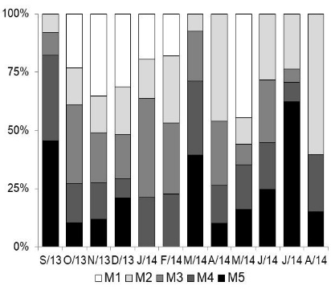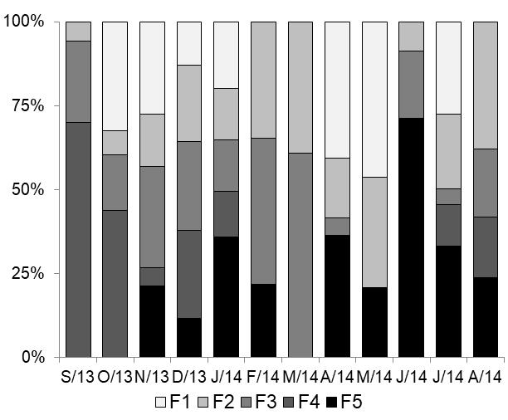

Figura 1. Percentual mensal de estádios de maturação (EMG) em *S*. *rastrifer*; machos (M) e fêmeas (F), coletados na pesca camaroeira no estado de Sergipe. M1 – machos virgens; M2 – machos em desenvolvimento; M3 – machos aptos a reprodução; M4 – machos em regressão; M5 – machos em regeneração; F1 – fêmeas virgens; F2 – fêmeas em desenvolvimento; F3 – fêmeas aptas a reprodução; F4 – fêmeas em regressão; F5 – fêmeas em regeneração.



Figura 2. Média e desvio padrão de IGS de machos e fêmeas de *S*. *rastrifer*. Letras diferentes apontam diferenças significativas entre os estádios.

**CONCLUSÕES**

*Stellifer rastrifer* apresenta desova parcelada com atividade reprodutiva durante um período prolongado. A maior intensidade reprodutiva coincide com um dos períodos de defeso de camarão no estado de Sergipe, como também sua distribuição está associada às áreas mais rasas (áreas de exclusão de pesca) (MMA/IBAMA, 2004), o que pode reduzir o esforço de captura sobre a população desta área. Apesar disso, o aumento no esforço de pesca aliado à baixa seletividade dos arrastos pode comprometer os estoques naturais e o recrutamento da espécie. Mesmo não desepenhando papel relevante na pesca comercial, apresenta grande importância no ecossistema marinho nos primeiros níveis tróficos (Pombo, 2010; Bernardo et al., 2011) e na transferência de energia para níveis superiores, tanto no ambiente aquático (Nora et al., 2012), quanto no ambiente terrestre compondo a dieta de aves limícolas (Branco et al., 2007). Assim, a implementação de técnicas mais seletivas na pesca camaroeira faz-se necessária, para evitar a captura de espécies que não sejam alvo, permitindo que estas continuem a desempenhar seu importante papel na prestação dos serviços ecossistêmicos.

Apoio: Conselho Nacional de Desenvolvimento Científico e Tecnológico (CNPq), Coordenação de Aperfeiçoamento de Pessoal de Nível Superior (CAPES).

**REFERÊNCIAS**

Almeida, L. R.; Branco, J. O. 2002. Aspectos biológicos de *Stellifer stellifer* na pesca artesanal do camarão sete-barbas, Armação do Itapocoroy, Penha, Santa Catarina. Revista Brasileira de Zoologia. 19 (2): 601–610.

Bernardo, C.; Spach, H. L.; Schwarz Jr, R.; Stoiev, S. B.; Cattani, A. P. 2011. A captura incidental de cienídeos em arrasto experimental com rede-de-portas utilizada na pesca do camarão-sete-barbas, *Xiphopenaeus kroyeri*, no estado do Paraná, Brasil. Arquivos de Ciências do Mar. 44 (2): 98-105.

Branco, J. O.; Fracasso, H. A. A. F.; Machado, I. F.; Evangelista, C. L.; Hillesheim, J. C. 2007. Alimentação natural de *Fregata magnificens* (Fregatidae, Aves) nas Ilhas Moleques do Sul, Santa Catarina, Brasil. Revista Brasileira de Ornitologia 15 (1): 73-79.

Branco, J. O.; Freitas Júnior, F.; Christoffersen, M. L. 2015. Bycatch fauna of seabob shrimp trawl fisheries from Santa Catarina State, southern Brazil. Biota Neotropica. 15 (2): 14.

Caramaschi, É. P.; Brito, M. F. G. 2021. Reprodução de peixes de riacho: estado da arte, métodos e perspectivas. Oecologia Australis, Rio de Janeiro. 25 (2): 323-343.

Chaves, P. de T.; Vendel, A. L. 1997. Reproduction of *Stellifer rastrifer* (Jordan) (Teleostei, Sciaenidae) at the Guaratuba Bay, Paraná, Brazil. Revista Brasileira de Zoologia. 14 (1): 81-89.

Frehse, F. A.; Valduga, M. O.; Corrêa, M. F. M.; Pinheiro, P. C.; Vitule, J. R. S. 2015. Feeding ecology and resource sharing patterns between *Stellifer rastrifer* (Jordan, 1889) and *S. brasiliensis* (Schultz, 1945) (Perciformes: Sciaenidae) along the coasts of Paraná and Santa Catarina, Brazil. Journal of Applied Ichthyology. 31 (3): 479–486.

Godefroid, R. S.; Spach, H. L.; Santos, C.; MacLaren, G.; Schwarz Jr, R. 2004. Mudanças temporais na abundância e diversidade da fauna de peixes do infralitoral raso de uma praia, sul do Brasil. Iheringia. Série Zoologia, Porto Alegre. 94 (1): 95–104.

Hall, M. A.; Alverson, D. L. & Metzals, K. I. 2000. By-Catch: Problems and Solutions. Marine Pollution Bulletin, Seas at the Millennium: an Environmental Evaluation. 41 (1): 204–219.

Instituto Brasileiro do Meio Ambiente e dos Recursos Naturais Renováveis (IBAMA). Instrução Normativa MMA Nº 14. 2004. Disponível em: http://www.ibama.gov.br. Acesso em: 04/08/2023.

Nora, V. Begossi, A.; Mesquita, F.; Clauzet, M.; Rotundo, M. 2012. Aspectos Ecológicos e Etnoecológicos Sobre a Composição Alimentar de *Centropomus undecimalis*, BLOCH, 1792 (Centropomidae) (robalo) em Paraty, RJ. UNISANTA BioScience. 1 (1): 22–27.

PINA, J. V. 2009. Avaliação da atividade reprodutiva da ictiofauna capturada na pesca artesanal de arrasto camaroeiro pela comunidade de Itapema do Norte, Itapoá, litoral norte de Santa Catarina. Universidade Federal do Paraná, Curitiba. MSc diss.

Pina, J. V.; Chaves, P. de T. 2009. Incidência da pesca de arrasto camaroeiro sobre peixes em atividade reprodutiva: uma avaliação no litoral norte de Santa Catarina, Brasil. Atlântica, Rio Grande. 31 (1): 99–106.

POMBO, M. 2010. Biologia populacional e dieta de *Stellifer rastrifer* (Jordan, 1889) *S. stellifer* (Bloch, 1790) e *S. brasiliensis* (Schultz, 1945) (Perciformes, Sciaenidae) na Enseada de Caraguatabuba (SP). Universidade de São Paulo, São Paulo. MSc diss.

Silva-Júnior, C. A. B.; Lira, A. S; Nolé, A. E.; Viana, A. P.; Lucena-Frédou, F.; Frédou, T. 2019. Ichthyofauna bycatch of the artisanal fishery of penaeid shrimps in Pernambuco, Northeastern Brazil. Boletim do Instituto de Pesca. 45 (1): 10.

Vazzoler, A. E. A. M. 1996. Biologia da reprodução de peixes teleósteos: teoria e prática. Maringá, EDUEM. 169p.